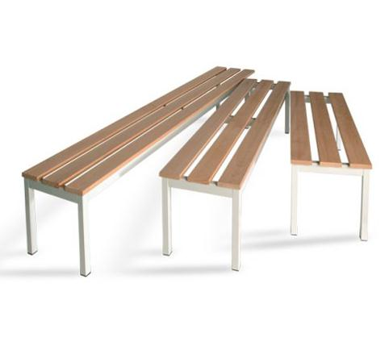
Descrizione: Panca da spogliatoio con struttura in tubolare a
sezione quadrata in acciaio verniciata a polveri
epossipoliesteri e seduta in doghe in legno ramino
lucidate al naturale.
Dotata di piedini antiscivolo, la panca è disponibile in
diverse dimensioni: 100-150-200 cm di lunghezza.
Adatte per palestre e spogliatoi.
Catalogo: Arredi per Asili, Scuole e
Comunità
Codice: AP21001
Categoria: Panche per adulti

